ЛАБОРАТОРНАЯ РАБОТА №2
«НЕЙРОННЫЕ СЕТИ»
по дисциплине «Статистическое моделирование случайных процессов и систем»

Выполнил студент гр. 3530904/70103 | Русаков Е.С.
Преподаватель | Селин И.

Оглавление
Задание 3
1. Нейросеть из одного нейрона 4
Датасет nn_0.csv 4
Датасет nn_1.csv 5
2. Сеть для второго датасета 6
3. Классификация MNIST 6
Приложение 8
1. Однонейронная нейросеть 8
2. Сеть для нелинейной классификации 8
3. Классификация рукописных цифр 9

Задание
- Постройте нейронную сеть из одного нейрона и обучите её на датасетах nn_0.csv и nn_1.csv. Насколько отличается результат обучения и почему? Сколько потребовалось эпох для обучения? Попробуйте различные функции активации и оптимизаторы.
- Модифицируйте нейронную сеть из пункта 1 так, чтобы достичь минимальной ошибки на датасете nn_1.csv. Почему были сделаны именно такие изменения?
- Создайте классификатор на базе нейронной сети для набора данных MNIST (так же можно загрузить с помощью torchvision.datasets.MNIST, tensorflow.keras.datasets.mnist.load_data и пр.). Оцените качество классификации.
Ход работы

1. Нейросеть из одного нейрона
Для построения нейросети используется фреймворк Keras. Обучаться она будет на двух датасетах.
На каждом будут тестироваться несколько типов оптимизаторов и функций активации: SDG, Adagrad, Adadelta, Adam, RMSprop и Softmax, tanh, ReLU, Sigmoid, Softplus.
Каждая модель проходила обучение 50 эпох, результаты которого, а именно достигнутая максимальная точность и требуемое для неё число эпох, занесены в таблицу. Под прочерком в таблице понимается, что на протяжении всего обучения, всех эпох показатель loss-функции не изменялся.

Датасет nn_0.csv
Это сбалансированный датасет. Его визуализация выгладит следующим образом:
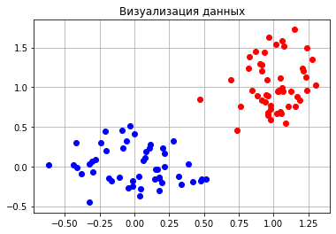
Из него выделены две выборки: обучающая и тестовая в пропорции 80:20.
Оптимизатор | Функция активации | Точность обуч/тест, % | Достигнуто за, эпохи
SGD | Softmax | 50/50 | –
SGD | tanh | 92/90 | 12
SGD | ReLU | 65/70 | 24
SGD | Sigmoid | 95/95 | 41
SGD | Softplus | 98/100 | 24
Adagrad | Softmax | 51/25 | –
Adagrad | tanh | 53/50 | 31
Adagrad | ReLU | 49/55 | 1
Adagrad | Sigmoid | 63/60 | 50
Adagrad | Softplus | 79/90 | 50
Adadelta | Softmax | 51/45 | –
Adadelta | tanh | 51/45 | 35
Adadelta | ReLU | 56/60 | 49
Adadelta | Sigmoid | 90/81 | 48
Adadelta | Softplus | 96/100 | 49
Adam | Softmax | 51/45 | –
Adam | tanh | 68/70 | 50
Adam | ReLU | 73/65 | 50
Adam | Sigmoid | 28/30 | 1
Adam | Softplus | 54/05 | 50
RMSprop | Softmax | 50/50 | –
RMSprop | tanh | 96/100 | 48
RMSprop | ReLU | 91/95 | 50
RMSprop | Sigmoid | 99/100 | 37
RMSprop | Softplus | 100/100 | 15

Вывод
Хорошо себя показали функции активации сигмоидальная, гиперболический тангенс и Softplus. Они добиваются большой точности при всех оптимизаторах, хотя для этого может потребоваться много эпох. Функция ReLU показала себя не так хорошо, в нескольких случаях в процессе обучения её точность только падала. Softmax же во всех опытах не демонстрировал никаких улучшений в ни в точности, ни в функции потерь.
Важно привести метки классов к разумительному для фреймворка виду. Например, он не может адекватно обучать нейросети, когда одна из меток классов есть отрицательное число. С этой целью в данном случае используется LabelEncoder() из библиотеки Sklearn.

Датасет nn_1.csv
Начнём с анализа данных.
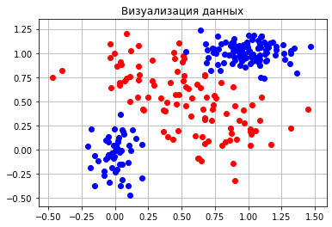
Во-первых, датасет немного разбалансирован: экземпляров класса «+1» на 50 штук больше, чем экземпляров «-1». В общей сложности классы распределены как 3:2, что не слишком критично.
Во-вторых, по расположению данных можно сразу сказать, что результаты обучения той-же однонейронной модели окажется куда скуднее, чем на предыдущем датасете. Дело в том, что один нейрон, да и вообще все однослойные сети, в двумерном пространстве может разделить данные только прямой линией. В нынешнем же случае простой линейной функции окажется мало, нужна нелинейная, поэтому поменяем модель.

2. Сеть для второго датасета
Конструируем новую сеть с несколькими слоями, чтобы обеспечить нелинейность классифицирующей функции:
- Первый слой будет шириной в три нейрона, второй – в два, третий – в один
- Функция активации на всех трёх – tanh
- Оптимизатор – RMSprop

С такой трёхслойной сетью удалось за сто эпох достичь точности 98/98.

3. Классификация MNIST

Датасет для распознавания рукописных цифр MNIST предлагает 60 000 монохромных изображений 28x28 пикселей.
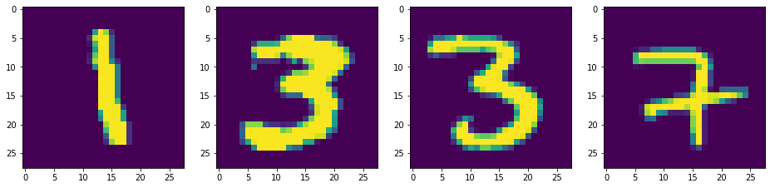Некоторые из них
Сеть будет иметь следующую архитектуру:
- Первый слой: 784 нейрона, сигмоидальная функция активации
- Второй слой: 196 нейронов, сигмоидальная функция активации
- Третий слой: 10 нейронов, сигмоидальная функция активации
- Оптимизатор – RMSprop

За 20 эпох удалось достигнуть точности 99,9% на обучающем и 98,4 на тестовом датасетах.
О качестве классификации говорит матрица ошибок. Наш классификатор ошибается в основном только в определении схожих по начертанию цифр.
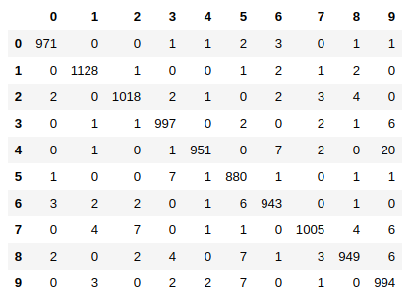

Приложение
1. Однонейронная нейросеть
# создание тренировочной и тестовой выборок
def prepare_dataset(file_path):
test_size = 0.2
pd_data = pd.read_csv(file_path)
X_all = pd_data.iloc[:, :-1].to_numpy()
Y_all = LabelEncoder().fit_transform(pd_data.iloc[:, -1].to_numpy())

X_tr, X_t, Y_tr, Y_t = train_test_split(X_all, Y_all, test_size=test_size, shuffle=True)

return X_tr, Y_tr, X_t, Y_t, pd_data

#
def plot_points(data):
colors = ['red', 'blue', 'green']
classes = np.unique(data.iloc[:, -1])
for idx, _ in enumerate(classes):
plt.scatter(x=data[data.iloc[:, -1] == classes[idx]].iloc[:, 0],
y=data[data.iloc[:, -1] == classes[idx]].iloc[:, 1],
color=colors[idx])
plt.title('Визуализация данных')
plt.grid(True)
plt.show()

# визуализация данных
dat1 = pd.read_csv('nn_1.csv')
plot_points(dat1)

# оптимизаторы
optims = [ 'sgd', 'adagrad', 'adadelta','adam', 'rmsprop' ]

# функции активации
activations = [ 'softmax', 'tanh', 'relu', 'sigmoid', 'softplus' ]

max_epochs = 50

X, Y, X_t, Y_t, _ = prepare_dataset('nn_0.csv')

for opt in optims:
for act in activations:
print(f'\nOptimizer: {opt}, activation: {act}')
model_n_0 = Sequential()
model_n_0.add(Dense(1, input_dim=2, activation=act))
model_n_0.compile(loss='mse', optimizer=opt, metrics=['accuracy'])

for ep in range(max_epochs ):
model_n_0.fit(X, Y, initial_epoch=ep, epochs=ep+1, batch_size=4)
scores = model_n_0.evaluate(X_t, Y_t)
print(f'Accuracy: {scores[1]:.3}')

2. Сеть для нелинейной классификации
max_epochs = 100

X, Y, X_t, Y_t, _ = prepare_dataset('nn_1.csv')

model_n_0 = Sequential([
Dense(3, input_dim=2, activation='tanh'),
Dense(2, activation='tanh'),
Dense(1, activation='tanh')
])
model_n_0.compile(loss='mse', optimizer='rmsprop', metrics=['accuracy'])

for ep in range(max_epochs ):
model_n_0.fit(X, Y, initial_epoch=ep, epochs=ep+1, batch_size=4)
scores = model_n_0.evaluate(X_t, Y_t)
print(f'Accuracy: {scores[1]:.3}')

3. Классификация рукописных цифр
from keras.datasets import mnist
from keras.utils import to_categorical

num_classes = 10
max_epochs = 20

(X, Y), (X_t, Y_t) = mnist.load_data()
num_pix = 28 * 28

# демонстрация примеров датасета
fig, (ax1, ax2, ax3, ax4) = plt.subplots(1, 4, figsize=(16, 4))
ax1.imshow(X[6])
ax2.imshow(X[27])
ax3.imshow(X[12])
ax4.imshow(X[38])
plt.show()

# обработка данных. нормализация
X = X / 255.
X = X.reshape(len(X), num_pix)
X_t = X_t / 255.
X_t = X_t.reshape(len(X_t), num_pix)
# приведение номеров классов в унарную позиционную(?) запись
Y = to_categorical(Y, num_classes)
Y_t = to_categorical(Y_t, num_classes)

mnist_model = Sequential([
Dense(num_pix, input_shape=(num_pix, ), activation='sigmoid'),
Dense(196, activation='sigmoid'),
Dense(10, activation='sigmoid')
])
mnist_model.compile(loss='categorical_crossentropy', optimizer='rmsprop', metrics=['accuracy'])

mnist_model.summary()

mnist_model.fit(X, Y, batch_size=128, epochs=max_epochs, validation_data=(X_t, Y_t))

# матрица ошибок
from sklearn.metrics import confusion_matrix

conf_matr = pd.DataFrame(confusion_matrix(Y_t.argmax(axis=1), mnist_model.predict(X_t).argmax(axis=1)))
conf_matr

